Департамент образования
администрации города Нижнего Новгорода
Муниципальное бюджетное образовательное учреждение дополнительного образования детей
«Центр развития творчества детей и юношества “Досуг”»

Методическая разработка
Пилотажная радиоуправляемая модель «Экстра 300 S»
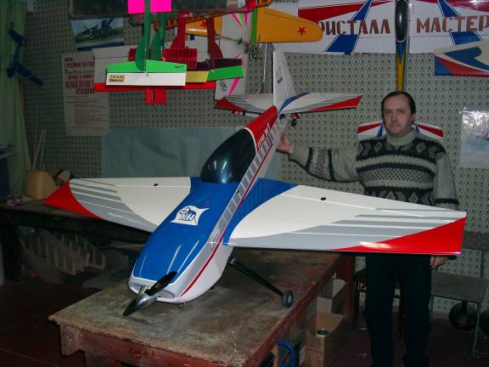
Разработал педагог дополнительного образования Мягков Сергей Васильевич.

Нижний Новгород
2015 год
Аннотация
Разработанный материал создан для использования педагогами дополнительного образования авиамодельных объединений. Он рассчитан на детей 5-6 года обучения, имеющими опыт управления радиоуправляемыми моторными авиамоделями, умеющими запускать двигатели внутреннего сгорания и имеющие опыт участия в соревнованиях. Для постройки модели необходимо 450 часов практических и 16 часов теоритических занятий. Так как часы постройки модели превышают учебные годовые часы то строить её необходимо коллективом из 3-5 человек.
Цель и задачи
Цель: Создание условий для развития творческих способностей обучающихся, формирования социально активной личности ребёнка через изготовление летающих моделей, спортивных радиоуправляемых моделей, участие в спортивно-технических мероприятиях.
Задачи:
Образовательные:
- формировать системы знаний учащихся по технике безопасности работы с инструментами, по дереву, металлу, на станках;
- формировать навыки работы с инструментом, на станочном оборудовании, с бумагой, деревом, металлом, композиционными материалами;
- формировать навыки чертежных и конструкторских работ;
- формировать системы знаний по созданию радиоуправляемых
моделей;
- формировать навыков регулировки, запуска и пилотирования моделей; - формировать систему знаний по комплексу фигур высшего пилотажа;
Воспитательные:
- воспитывать трудолюбие, культуру труда, бережного отношения к материалам и инструменту;
- развить уважительное отношение в коллективе между учащимися,
-развить личностные качества: терпение, волю, ответственность, самостоятельность;
Развивающие:
- развить интерес к авиамоделированию, авиамодельному спорту;
- развить трудовые навыки и навыки общения в коллективе,
- развить целеустремленность,
- развить творческие способности учащихся
Ожидаемые результаты: - овладели знаниями по безопасной работе с инструментами, по дереву, металлу, на станочном оборудовании ; - приобретены навыки работы с инструментом, на станочном оборудовании, с бумагой, деревом, металлом, композиционными материалами; - приобретены навыки чертежных и конструкторских работ; - сформирована система знаний по созданию радиоуправляемых моделей; - приобретены навыки пилотирования на компьютерном симуляторе; - приобретены навыки регулировки, запуска и управления моделей; - приобретены навыки выполнения спортивного пилотажного комплекса - сформированы трудолюбие, целеустремленность, культура труда, бережное отношение к материалам и инструменту ; - овладели трудовыми навыками и навыками общения в коллективе; - развиты личностные качества: терпение, воля, ответственность, самостоятельность; - привит интерес к авиамоделированию, авиамодельному спорту - приобретен опыт участия в соревнованиях и работы в коллективе; - сформированы уважительные отношения в коллективе между учащимися.
Введение
Пилотажные модели, это очень зрелищный и интересный класс авиамоделей. Пилотажные модели строятся любых размеров и форм, но самые красивые, это модели повторяющие формы настоящих пилотажных самолётов. Самолёт «Экстра 330S» очень массовый и красивый пилотажный самолёт. На нем летают многие спортсмены многих стран на многочисленных соревнованиях различного уровня.
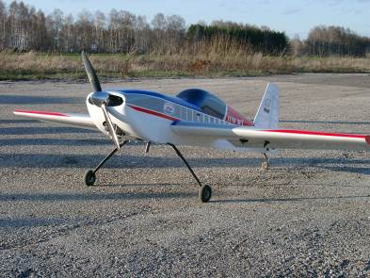

Технические данные:
Размах – 2180 мм Длина – 1615 мм Полётный вес – 6200 гр Двигатель – 50 смᶾ Воздушный винт - 20×10

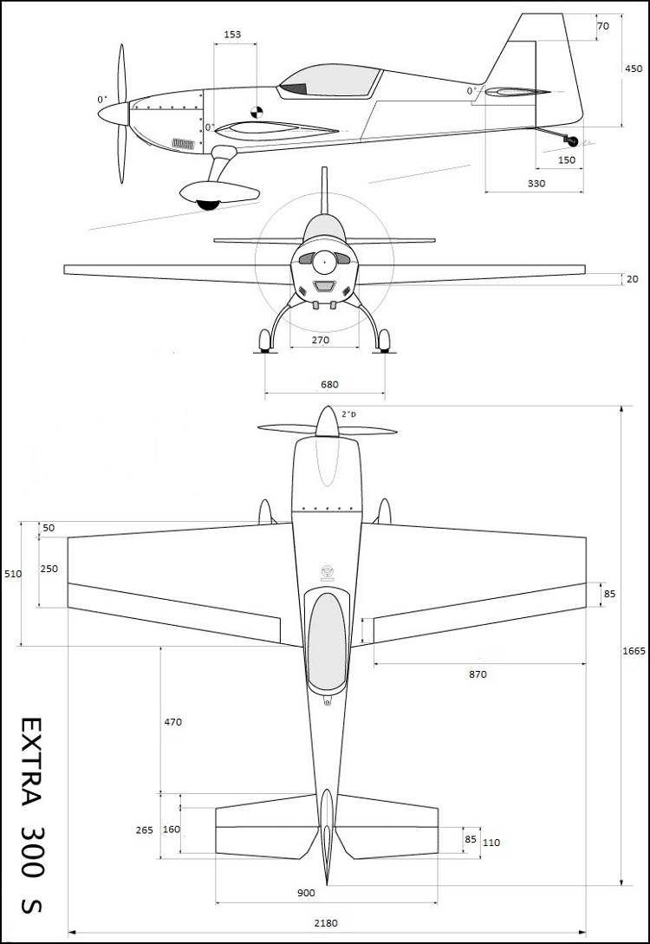
Описание конструкции
Крыло имеет наборную конструкцию и состоит из двух консолей. Нервюры вырезаются из бальзы толщиной 2 мм. Лонжероны сосновые сечением 5×5мм имеют между собой заполнение из бальзовой полки толщиной 3 мм. Передняя кромка из бальзы сечением 10×10 мм устанавливается ребром для более удобной приклейки лобика. Задняя кромка из бальзы имеет толщину 6 мм. В местах установки петель навески элеронов вклеены усиливающие бобышки. В центральные нервюры вклеивается пенал из стеклопластика для крепления консоли к фюзеляжу с помощью дюралевой трубки. Сверху и снизу на пенал наклеены усиливающие рёбра из бальзы толщиной 3 мм. Лобики зашиваются 2 мм бальзовыми пластинами. Элероны собираются из бальзовых реек напиленных из 10 мм бальзовой пластины, раскосы нарезают из бальзы толщиной 3 мм. После склейки элерон обтачивается шкуркой на бруске. Фюзеляж собирается из двух наборных боковых панелей, моторного узла и поперечных связывающих реек. Боковые панели собираются из бальзовых реек сечением 10×4 мм, в носовой части заполняются бальзовой пластиной и усиливаются фанерой толщиной 1 мм. Моторный узел состоит из двух силовых шпангоутов и продольных рёбер, связывающих эти шпангоуты и формирующие коробку крепления двигателя. Все элементы выпилены лобзиком из фанеры толщиной 6 мм. Гаргрот состоит из 3-х бальзовых 3 мм шпангоутов соединённых бальзовыми рейками. Сверху он зашивается бальзовым шпоном толщиной 2 мм. Передняя съёмная накладка собирается из бальзовых полушпангоутов и бальзовых реек 3×3 мм. Сверху она зашивается бальзовым шпоном толщиной 3 мм. Кабина выклеивается на пенопластовой болванке из стеклоткани на смоле и крепится к передней накладке шурупами. Капот также выклеен на пенопластовом болване из стеклоткани на эпоксидной смоле и имеет толщину стенки 1 мм. Капот имеет разъём в горизонтальной плоскости проходящий через горизонтальную ось двигателя. Стабилизатор и киль собираются из бальзовых реек. Продольный набор и концовки имеет сечение 10×10 мм, а поперечные нервюры и раскосы имеют толщину 4 мм. После сборки оба элемента профилируются шкуркой на бруске в симметричный профиль. Шасси модели отформованы на оправке из углепластика на эпоксидной смоле. Вся модель обтянута плёнкой «Oracover»

Технологическая карта
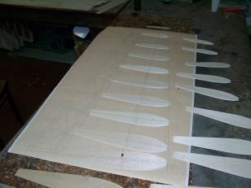1.Изготовление нервюр крыла

Инструмент: нож, ручка гелиевая

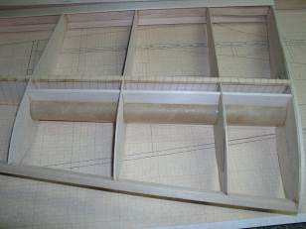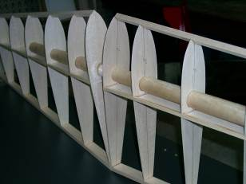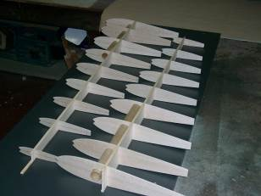Материал: бальза 3 мм

2.Сборка лонжерона и нервюр крыла
Инструмент: нож, ручка гелиевая, линейка 1 м,
Материал: бальза 4 мм, сосновые рейки сечением 5×5 мм 3.Приклейка передней и задней кромок
Инструмент: нож, ручка гелиевая, булавки
Материал: бальза 3 мм, 6 мм, 10 мм

4.Приклейка и усиление пенала крепления крыла
Инструмент: нож, ручка гелиевая
Материал: бальза 3 мм, пенал стеклопластиковый
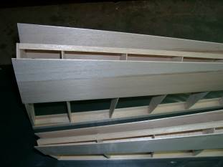5.Приклейка заготовок лобика к лонжеронам
Инструмент: нож, ручка гелиевая, линейка 1м
Материал: бальза 3 мм, клей ЭДП-20
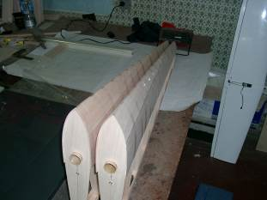6.Заклейка лобиков консолей крыла
Инструмент: нож, ручка гелиевая
Материал: скотч, клей ЭДП-20
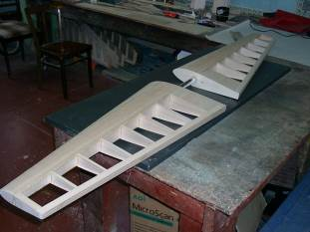

7.Обработка и стыковка консолей крыла
Инструмент: нож, ручка гелиевая, шкурка на бруске
Материал:----------
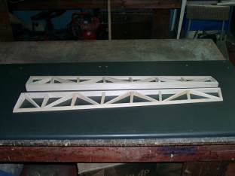
8.Сборка и обработка элеронов крыла
Инструмент: нож, ручка гелиевая, линейка, лобзик, шкурка на бруске
Материал: бальза 4 мм, 10 мм, 20 мм
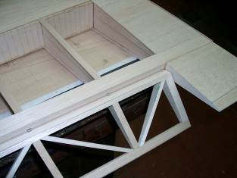9.Подгонка петель навески элерона крыла
Инструмент: нож, ручка гелиевая, шило
Материал: петли капроновые

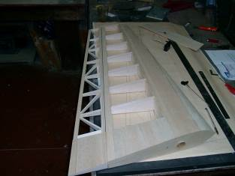
10.Навеска элеронов крыла
Инструмент: нож, ручка гелиевая
Материал: клей ЭДП-20

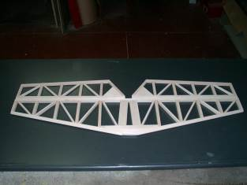
11.Сборка и обработка стабилизатора
Инструмент: нож, ручка гелиевая, линейка, шкурка на бруске, рубанок
Материал: бальза 3 мм, 5 мм, 10 мм
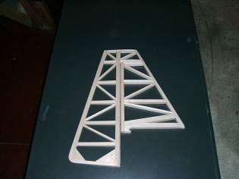
12.Сборка и обработка киля
Инструмент: нож, ручка гелиевая, линейка, шкурка на бруске, рубанок
Материал: бальза 3 мм, 5 мм, 10 мм
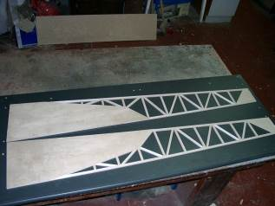13.Сборка боковых панелей фюзеляжа
Инструмент: нож, ручка гелиевая, линейка, шкурка на бруске, лобзик
Материал: бальза 4 мм, фанера 0,4 мм
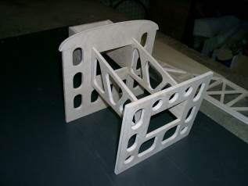
14.Сборка носовых силовых шпангоутов
Инструмент: нож, ручка гелиевая, линейка, шкурка на бруске, лобзик
Материал: бальза 6 мм, фанера 1 мм, клей ЭД-20
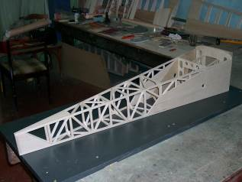
15.Сборка нижней части фюзеляжа
Инструмент: нож, ручка гелиевая, линейка, шкурка на бруске
Материал: бальза 3 мм, 5 мм, 10 мм, клей ЭД-20
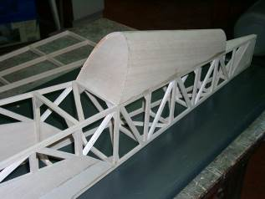
16.Сборка гаргрота
Инструмент: нож, ручка гелиевая, линейка, шкурка на бруске, рубанок
Материал: бальза 2 мм, 3 мм
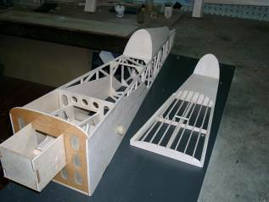17.Сборка каркаса верхней носовой части фюзеляжа
Инструмент: нож, ручка гелиевая, линейка, шкурка на бруске, лобзик
Материал: бальза 3 мм, 5 мм, 10 мм
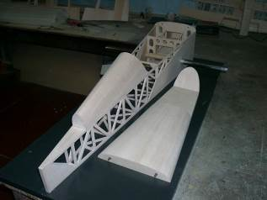
18.Зашивка верхней носовой части фюзеляжа
Инструмент: нож, ручка гелиевая, линейка, шкурка на бруске, лобзик
Материал: бальза 2 мм
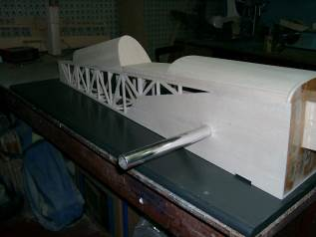
19.Подгонка к фюзеляжу
Инструмент: нож, ручка гелиевая, линейка, шкурка на бруске, рубанок
Материал: ---------
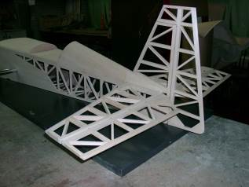

20.Подгонка и сборка хвостового оперения
Инструмент: нож, ручка гелиевая, линейка, шкурка на бруске, рубанок
Материал: ------------
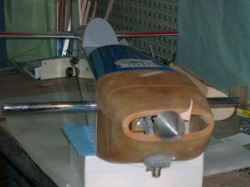21.Изготовление капота и подгонка его к фюзеляжу
Инструмент: нож, ручка гелиевая, линейка, шкурка на бруске, рубанок
Материал: стеклоткань, клей ЭД-20
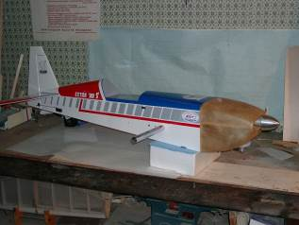 22.Обтяжка модели
Инструмент: нож, ручка гелиевая, линейка, утюг
Материал: плёнка
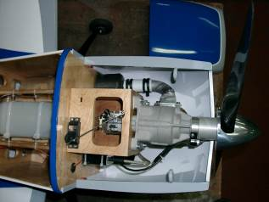

23.Установка двигателя и системы зажигания
Инструмент: нож, ручка гелиевая, линейка, ключи торцовые, отвертки, плоскогубцы
Материал: проволока 2 мм, хомуты пластиковые
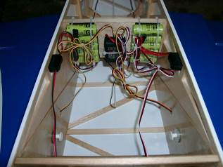 24.Установка приемника и бортовых аккумуляторов
Инструмент: нож, ручка гелиевая, линейка, ключи торцовые, отвертки, плоскогубцы
Материал: скотч двусторонний, хомуты пластиковые
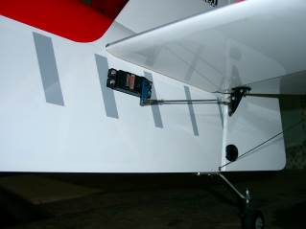25.Установка рулевой машинки руля высоты
Инструмент: нож, ручка гелиевая, линейка, ключи торцовые, отвертки, плоскогубцы
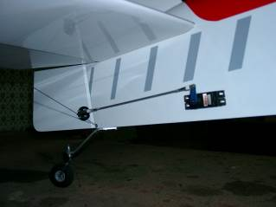Материал: проволока 3 мм, кабанчик

26.Сборка и изготовление киля
Инструмент: нож, ручка гелиевая, линейка, ключи торцовые, отвертки, плоскогубцы
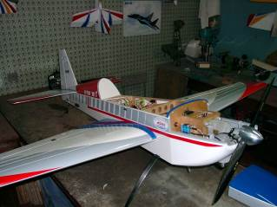 Материал: проволока 3 мм, кабанчик
27.Сборка модели
Инструмент: нож, ручка гелиевая, линейка, ключи торцовые, отвертки, плоскогубцы
Материал: --------
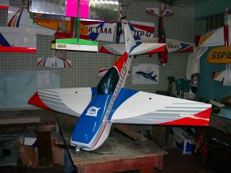
28.Окончательная полная сборка перед испытаниями
Инструмент: нож, ручка гелиевая, линейка, ключи торцовые, отвертки, плоскогубцы
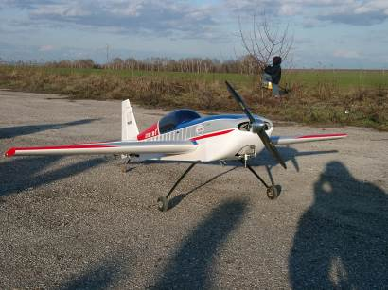
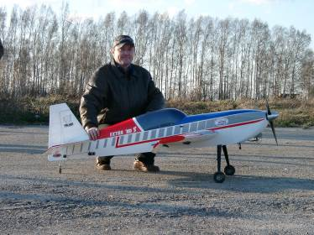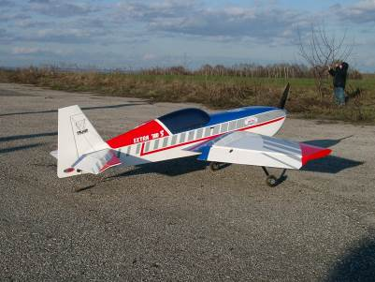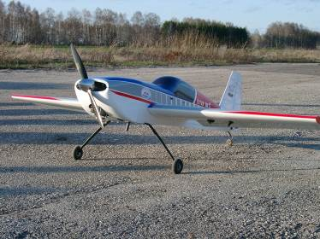

Заключение
Полёт пилотажной модели сродни фигурному катанию, такие же описываемые круги и изящные скольжения с поворотами, но только в небе. Красивый полёт в небе начинается на земле за компьютерным симулятором. Полёт пилотажной модели это завораживающее зрелище для зрителей, особенно если модель не просто красивая и яркая, но и похожа на настоящий спортивный пилотажный самолёт. Представленная пилотажная модель прекрасно показала себя во время полётов, она красиво и грациозно выполняет весь комплекс фигур высшего пилотажа.
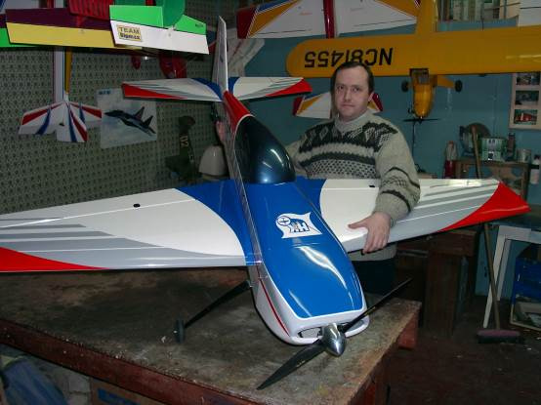

Творческих успехов!

